goQueue Server Setup Guide (non-pm2)

1. 使用Arcoins Clone ”F302_source(pm2_goMenu+49_goQueueSignage)“ Source

(詳細參閱

1. 打開 cmd 然後輸入 pm2 delete all 然後 enter
2. 刪除 webGo 里面的內容
3. 解壓你須要進行安裝或設定的 7zip folder 到 C:/webGo 內
4. 更改對應的 goQueue.json , goSignage.json
5. 使用 Epson Advance 5 , 更改Epson Printer IP
6. 更改 PC name , PC IP .
7. E.g 使用 CDC – MS 作為例子.
8. 更改PC IP .
9. 先到\\
10. Copy 以上的7ZIP Folder 到c:/ 然後解壓
11. 修改 c:/webGo/signage_queue/nodejs/config
12. 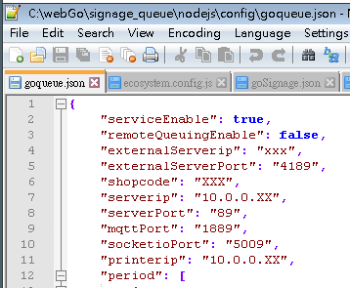

修改 goqueue.json

將Shop code: “XXX” , XXX改成你須要的設定 , e.g: GKK-GP

將 externalServerip : “XXX” , XXX改成該店舖的出街IP , e.g: 233.211.11.8

將 Printer : “10.0.0.XX” , XX改成 queue Printer 的IP .

1. 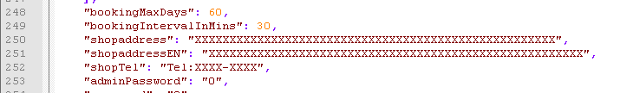

將 shopaddress: “XXX” 里的XX改成店舖的實際中文地址 . 注意這是印飛TICKET FOOTER 底部顯示的地址 若長度過長請加入 \n 移至下一行

e.g 新界荃灣荃華街3號悅來酒店/n悅來坊地庫B106-107號舖

將 shopaddressEN: “XXX” 里的XX改成店舖的實際英文地址 . 注意這是印飛TICKET FOOTER 底部顯示的地址 若長度過長請加入 \n 移至下一行

e.g Shop B106-107, B1/F, Panda Place, Panda Hotel, /n3 Tsuen Wah Street, Tsuen Wan, NT

將ShopTel : “Tel:XXXX-XXXX” 里的XXX 改成店舖的實際電話 .

e.g : “Tel : 2803-5866”

1. 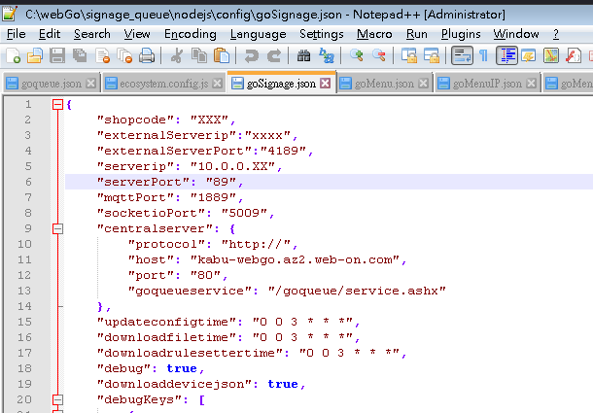

修改goSignage.json

更改 shopcode : “XXX” 將XXX改成店舖須要的設定

e.g : “shopcode”: “GKK-GP” ,

更改 “serverip”: “10.0.0.XX” 將這一整句改成 192.168.XX.41 的IP

e.g : “serverip”: “192.168.66.41”,

更改”externalServerip”:”xxxx”, 將XXX改成該店鋪的實際出街IP

e.g : “externalServerip”:”233.211.22.8”,

1. 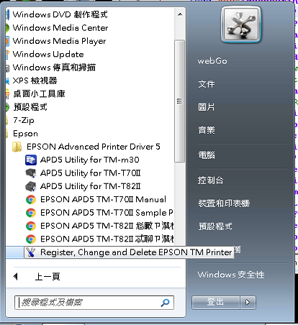

打開EPSON register , change and Delete Epson TM Printer

1. 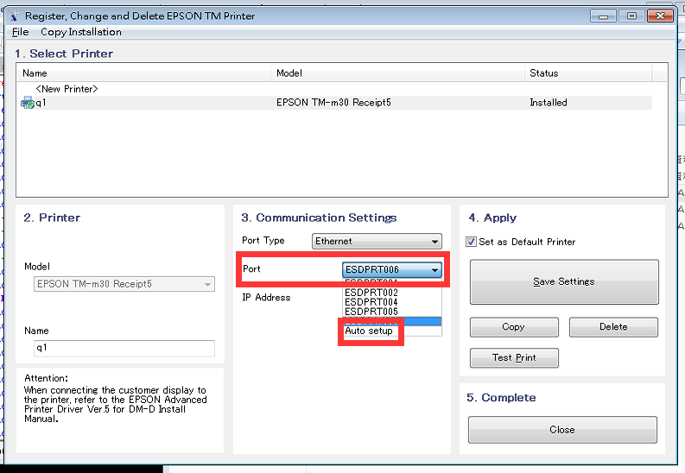

點選Port 然後 auto setup

1. 修改q1 的IP 然後點右邊的SAVE Setting. 🡪 Close.

若果無法更改IP 請刪除該printer再重新ADD

這里不作詳細的PC Support教學.

1. 到C:\webGo\signage_queue\nodejs\printingexe 將 restartprinting.bat 右鍵新增一捷徑到桌面.
2. 到C:\webGo\signage_queue\nodejs\ 將 goSignagengoQueue.bat 右鍵新增一捷徑到桌面.
3. 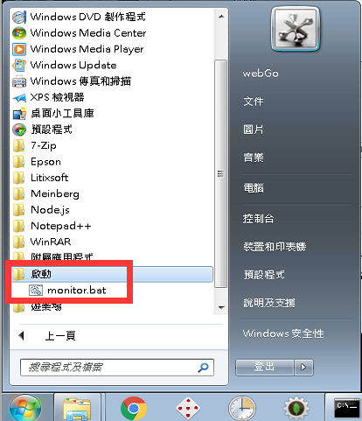

然後將桌面的 goSignagengoQueue.bat & restartprinting.bat 的捷徑 copy 至上圖的位置

1. 更改電腦PC Name

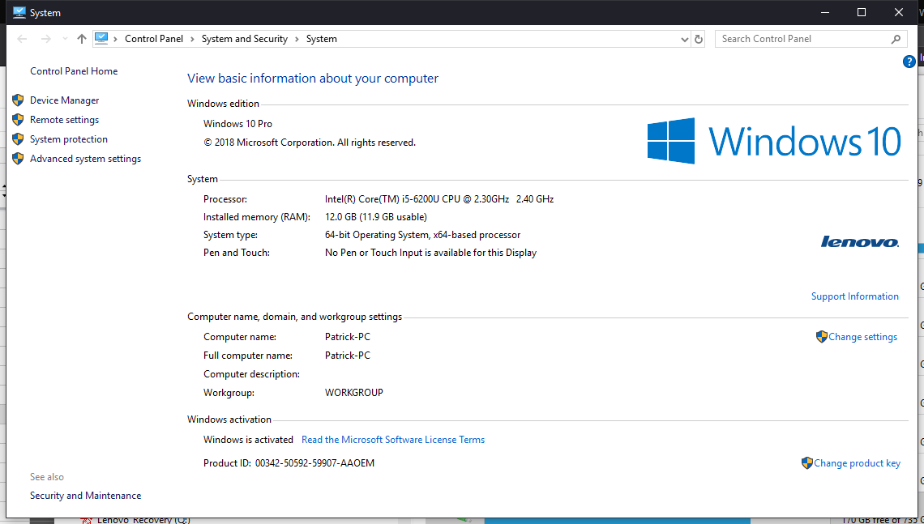

e.g Patrick-PC🡪 CDC-MS22-webon-server

23. 重啟PC進行測試